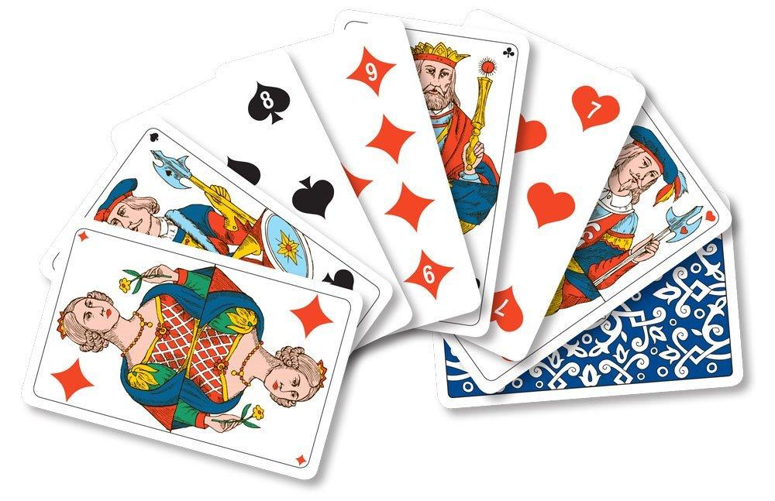
REGLEMENT MATCH AUX CARTES
- Selon le choix de l’organisateur, le match se déroulera en X parties de 12 ou 16 donnes. Les donnes sont réparties selon une ou plusieurs variantes de jeux suivantes :
- Atout imposé : L’atout est désigné par la feuille de match.
- La Tourne : Après avoir brassé, le donneur fait couper le jeu à son adversaire de gauche pour désigner l’atout. Le jeu est à nouveau brassé, coupé et distribué normalement. Si l’atout n’a pas été regardé, c’est la dernière carte du tas qui le désigne. S’il y a une fausse donne, l’atout défini reste.
- Le Kreuz : Après avoir brassé, le donneur fait couper le jeu à son adversaire de gauche pour désigner l’atout. Les cartes ne sont pas rebrassées et la carte montrée reste au donneur. S’il y a une fausse donne, l’atout défini reste et la carte tournée reste au donneur. Le jeu est brassé, coupé et donné à 35 cartes.
- Le Chibre : La personne située à droite du donneur fait atout. Si ce joueur ne peut pas faire atout, il a la possibilité de chibrer en annonçant clairement « Je chibre » et non « Je traverse », « Je passe » ou un autre terme. C’est le joueur qui devait faire atout qui commence. L’atout est annoncé avant de jouer sinon la carte jouée désigne l’atout.
- L’autochibre : Le joueur à droite du donneur a l’obligation de faire atout et ne peut pas chibrer. Il doit annoncer l’atout avant de jouer sinon la carte jouée désigne l’atout.
Dans tous les cas, pas d’obligation de rentrer atout.
- Selon le choix de l’organisateur, les joueurs se déplacent selon les indications données oralement au début du match, sur la feuille des joueurs ou sur la feuille de la partie.
- Les parties peuvent être limitées dans le temps si l’organisateur le juge nécessaire. Le temps autorisé par partie sera annoncé au début du match. En cas de dépassement du temps de jeu, les points des donnes restantes seront partagés.
- Il n’y a pas d’annonce et pas de stöck et le match compte 157 points.
- Le maximum de point est fixé à (1650 points pour 16 donnes et 1250 points pour 12 donnes) à chaque partie. Les points en plus sont perdus.
- En cas d’un nombre impair d’équipes et selon le choix de l’organisateur, une équipe par partie est désignée pour être sur la touche et marque (1350 points pour 16 donnes et 1000 points pour 12 donnes).
- Le secrétaire est le premier donneur de la partie. En cas de mésentente, un tirage au sort désignera le secrétaire (carte la plus haute).
- A chaque donne, seul le joueur à la droite du donneur a l’autorisation de lever ses cartes. Les 3 autres joueurs doivent attendre que le premier joue sa première carte. (Exception possible sauf pour le chibre et l’autochibre en cas d’entente et fairplay des équipes)
- Il est interdit de déplacer ses cartes dès que sa première carte a été jouée.
- Si on a un doute sur qui a joué quelle carte, on ne demande pas qui tient la plie mais comment les cartes ont été jouées.
- Une carte vue par erreur perd sa prise mais pas sa valeur de point. Si deux cartes sont jouées en même temps par erreur, celle de dessus est considérée comme jouée. Celle de dessous est reprise et perd sa valeur de prise si elle a été vue par les autres joueurs.
- On ne peut jouer que lorsque la levée précédente a été tournée. Toutes les cartes se jouent les unes après les autres sauf si un joueur pense solder. Mais s’il pose son jeu et que ce n’est pas son tour ou qu’une carte maîtresse ou un atout reste encore dans le jeu de l’adversaire, les cartes restantes sur le tapis ainsi que les cartes non jouées reviennent à l’adversaire.
- La dernière plie peut toujours être vue tant que la jouée suivante n’est pas lancée. La première plie ne peut pas être regardée après la deuxième.
- Il est interdit de sous-couper sauf si l’on possède que des atouts.
- La coupe : minimum deux cartes et interdiction de taper sur le paquet. La coupe tiroir est tolérée une fois par partie mais n’est pas recommandée.
- Les cartes se comptent sur la table et à haute voix et non dans les mains afin que tous les joueurs puissent voir et suivre.
- En cas d’erreur de marquage, l’addition est refaite par l’organisateur. Si l’erreur vient d’une faute de marquage (c’est-à-dire qu’il n’y a pas 157 points par donne) le marqueur est considéré comme responsable et les points sont enlevés au marqueur ou ajoutés à l’adversaire.
- S’il manque une carte à un joueur et qu’elle est retrouvée (par exemple si elle est parterre), elle revient à l’équipe adverse. Si la carte n’est pas trouvée, une pénalité de 10 points est donnée à l’équipe fautive.
- Si un joueur s’aperçoit ultérieurement qu’il n’a pas fourni dans une couleur jouée, la ou les carte(s) oubliée(s) perd(ent) sa/leur valeur de prise éventuelle mais garde(nt) sa/leur valeur nominale et revient(nent) à l’équipe lésée. A titre de pénalité, les plies réalisées depuis l’erreur et jusqu’à sa constatation reviennent à l’équipe non fautive.
- Les cas non prévus par le règlement seront réglés par le chef de jeu. En cas de questions ou de problèmes, il est à votre disposition.
- Les tricheurs ne sont pas les bienvenus.
Le FAIR-PLAY et le SILENCE sont de rigueur.
BON MATCH A TOUTES ET TOUS.

LES ORGANISATEURS

